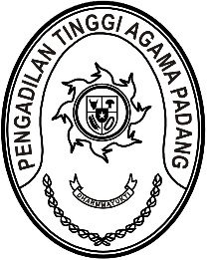
PENGADILAN TINGGI AGAMA PADANG
Jl. By Pass KM 24 Anak Air, Telp. (0751) 7054806, Fax. (0751) 40537
Homepage : www.pta-padang.go.id, e-mail : admin@pta-padang.go.id

PADANG - 25171

Nomor : W3-A/ /KP.04.6/4/2022 22 April 2022
Lampiran : -
Perihal : Panggilan Pelantikan

Yth. Sdr. Aidil Akbar, S.E.

Berdasarkan Surat Keputusan Sekretaris Mahkamah Agung Nomor 383/SEK/Kp.I/SK/III/2022 Tanggal 31 Maret 2022 tentang Pengangkatan Melalui Perpindahan dari Jabatan Lain ke Dalam Jabatan Fungsional Pengelola Pengadaan Barang/Jasa a.n. Aidil Akbar, S.E., maka kami mengundang Saudara beserta Istri untuk hadir pada acara Pelantikan yang Insya Allah akan dilaksanakan:

Hari/Tanggal : Rabu/ 27 April 2021
Jam : 09.00 WIB s.d. selesai
Tempat : Pengadilan Tinggi Agama Padang.
Jl. By Pass KM. 24, Anak Air, Padang
Pakaian : Pakaian Dinas Harian (PDH)
Pakaian Istri : Batik
Keter
Demi kelancaran acara agar tetap memperhatikan protokol kesehatan dengan memakai masker, mencuci tangan dengan sabun dan menjaga jarak.

Demikian disampaikan atas kerjasamanya diucapkan terima kasih.

Wassalam,
Ketua,

Zein Ahsan

